EQUIPO 3:
GUSTAVO AZA BARRERA C7.

1-. ¿Qué es un usuario root en LINUX?

En Linux el usuario root es aquel que tiene todos los permisos en el sistema operativo, es decir, es el súper administrador. Puede acceder a cualquier archivo y también ejecutar cualquier comando, incluidos los que nunca deberíamos ejecutar.

El usuario root puede hacer lo que quiera en el sistema operativo, así que hay que utilizarlo con mucho cuidado porque podríamos llegar a dejar nuestro sistema inutilizable por un comando mal ejecutado.

2-. ¿Por qué UBUNTO no me deja establecer la contraseña durante la instalación?

Debido al gran poder y peligro que tiene el usuario root, en Ubuntu y otras distribuciones basadas en Ubuntu viene deshabilitado por defecto.
En realidad, no es necesario tener permisos root para las tareas diarias como navegar por internet, programar, editar vídeos, fotografías o audios. Si quisiéramos instalar cualquier programa o hacer algo que requiera más permisos de los que tiene nuestro usuario podríamos utilizar el comando: sudo.
3-. Investigar y establecer una contraseña para el usuario root. La misma deberán establecerla dentro del sistema operativo instalado en la máquina virtual.
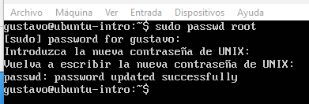
Pasos: * Ingreso el comando: sudo passwd root
*Ingreso la contraseña de mi usuario “gustavo”
*Ingreso y confirmo nueva contraseña para usuarios root

4-. Dentro de la máquina virtual, crear una carpeta llamada segundaEntrega y un archivo llamado resuelto.

